**【7-图表】**

**图表是以图形化的形式显示数据系列，更直观的反映数据之间的变化和关系。**

**1、**

**插入图表，首先选中包含标题的数据区域。**

**例如：根据各部门各季度的业绩量绘制图表；**

**根据考生各个科目的成绩绘制图表；**

**选中数据区域时，可以是连续的列，也可以是不连续的多列。**

**2、操作步骤：**

**(1)选中成绩汇总表中的数据域，如下图**

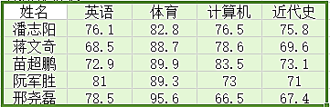

**(2)“插入”选项卡🡺“图表”按钮，在对话框中选择图表类型。**

**(3)确认数据源、系列，可以再次修改数据源以及添加或删除系列。**

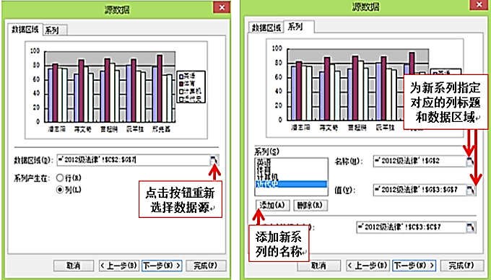

**(4)添加图表和坐标轴标题，图列的显示位置。**

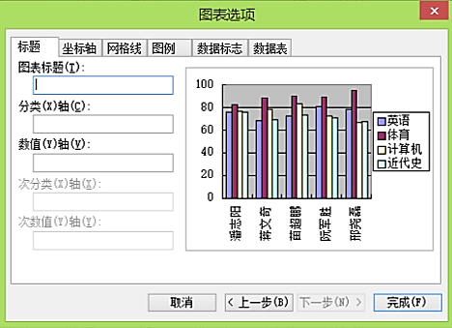

**(5)完成，默认图表嵌入到表格中，浮于上方。鼠标靠近图表框的边沿时(鼠标的形状变成四个箭头)，可以按住鼠标左键拖动。**

**3、图表的编辑**

**图表制作完毕，选中图表，右击鼠标，可以再次修改图表，或复制、剪切、清除。**

**图表的绘图区、图例区可以单独的选中进行修改。绘图区中的各个系列，当用鼠标点击时自动选中同一类型的，右击鼠标添加趋势线。**

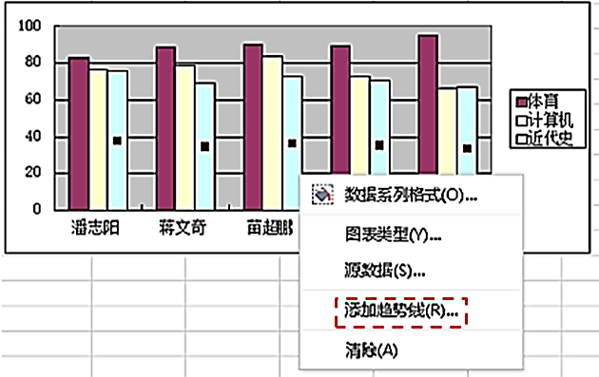

**添加图表之后，系统会自动添加“图表工具”。**

